上一节使用playbin配置 默认的Pipline然后进行播放。

本节尝试手工创建一个自己想要的Pipeline容器：

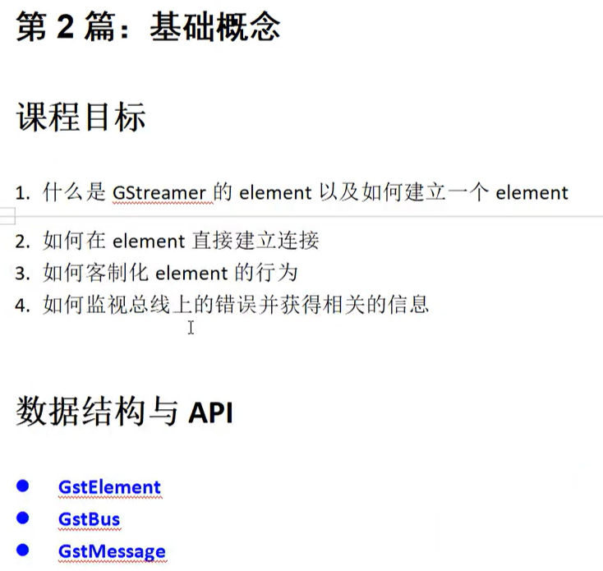

数据结构基本上是差不多的。只是多了几个API:

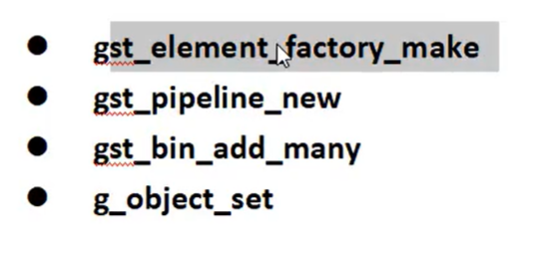

gst_element_factory_make：创建一个element.

gst_pipeline_new：创建一个容器。New一个Pipeline

gst_bin_add_many：(在容器中添加许多)容器中添加的就是element。所以就会把gst_element_factory_make创建的element添加到容器里。

gst_element_link：用于连接element。如：关联source和sink，也就是Pad.

g_object_set：每一个element还可以设置一些属性。

源码参考Hello-2.c

代码程序对照第一张的命令行指令：

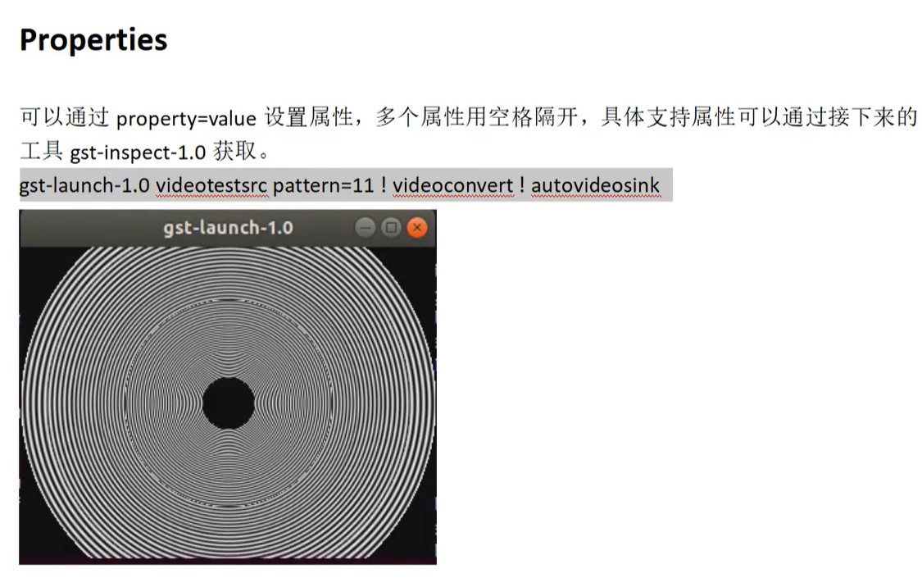

gst-launch-1.0 videotestsrc pattern=11 ! videoconvert ! autovideosink